Για τη γνώμη, τις σκέψεις και τα συναισθήματά σας για την ταινία ΔΕΝ υπάρχει λάθος και σωστό.
Και λίγη γραμματική για να μην ξεχνιόμαστε…..
Βρες τους χρονικούς και τους τοπικούς προσδιορισμούς. Μετά γράψε τους στη σωστή στήλη του πίνακα :

Οι διακοπές το περσινό καλοκαίρι στο χωριό ήταν υπέροχες. Δε θα ξεχάσω όμως ποτέ την περιπέτεια με τη γάτα μου . Μια μέρα που ετοιμαζόμουν να πάω στη θάλασσα κατά το απόγευμα, διαπίστωσα πως η γάτα μου είχε εξαφανιστεί. Την έψαξα αμέσως παντού. Πάνω στο δέντρο, μέσα στο σπίτι, πουθενά η γάτα. Σε μια στιγμή μου φάνηκε πως άκουσα από έξω το νιαούρισμά της. Μετά άρχισα να ρωτώ τους γείτονες, όμως κανείς δεν την είδε. Ξαφνικά τη βλέπω στο απέναντι πεζοδρόμιο να έρχεται κουνιστή-κουνιστή, σα να μη συμβαίνει τίποτα !
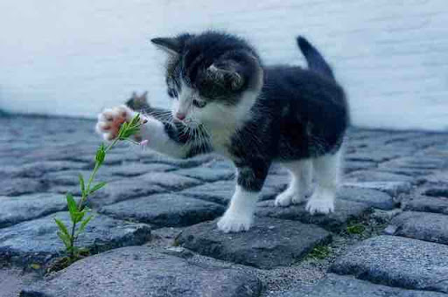
Πληκτρολογήστε εδώ:
ΧΡΟΝΙΚΟΙ ΠΡΟΣΔΙΟΡΙΣΜΟΙ  (ΠΟΤΕ;) | ΤΟΠΙΚΟΙ ΠΡΟΣΔΙΟΡΙΣΜΟΙ  (ΠΟΥ;)
το περσινό καλοκαίρι  ποτέ | στο χωριό
Μια μέρα | στη θάλασσα
κατά το απόγευμα | παντού
αμέσως | Πάνω στο δέντρο
Σε μια στιγμή | μέσα στο σπίτι
Μετά | πουθενά
Ξαφνικά | από έξω  στο απέναντι πεζοδρόμιο

